В период с 10 по 13 мая 2017 г. в г. Санкт-Петербург на базе Института иностранных языков была проведена XXV Весенняя научная школа «Когнитивная лингвистика и концептуальные исследования» (председатель оргкомитета: директор центра РКИ Института иностранных языков, д.ф.н., проф. М.В. Пименова).

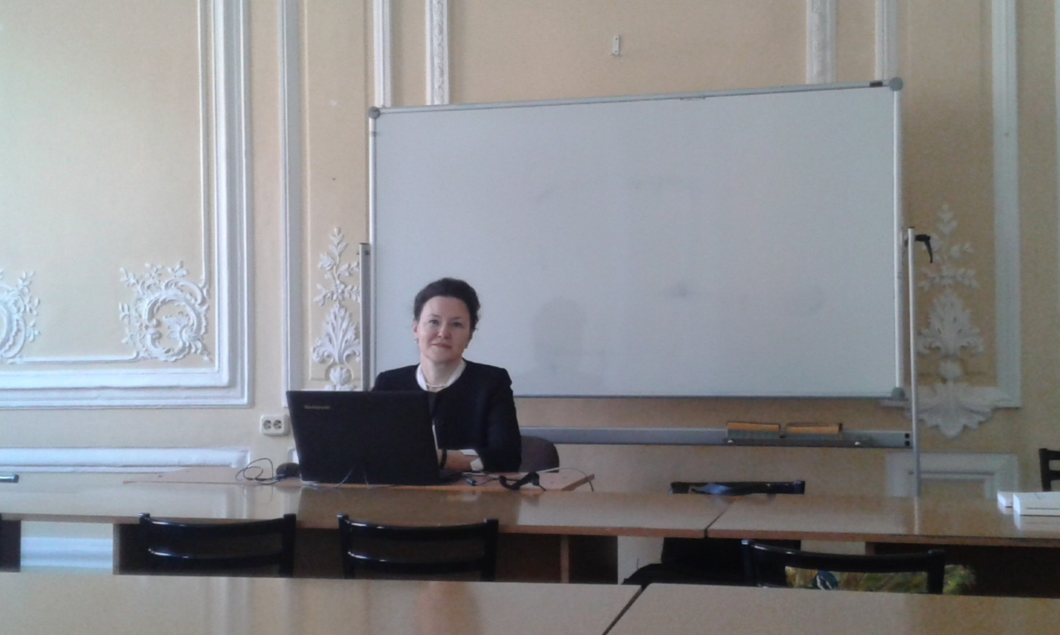

Лекторами на Весенней школе выступили доктор филологических наук, профессор, зав. каф. английской филологии Волгоградского государственного социально-педагогического университета Владимир Ильич Карасик и доктор филологических наук, профессор, директор центра РКИ Института иностранных языков Марина Владимировна Пименова.

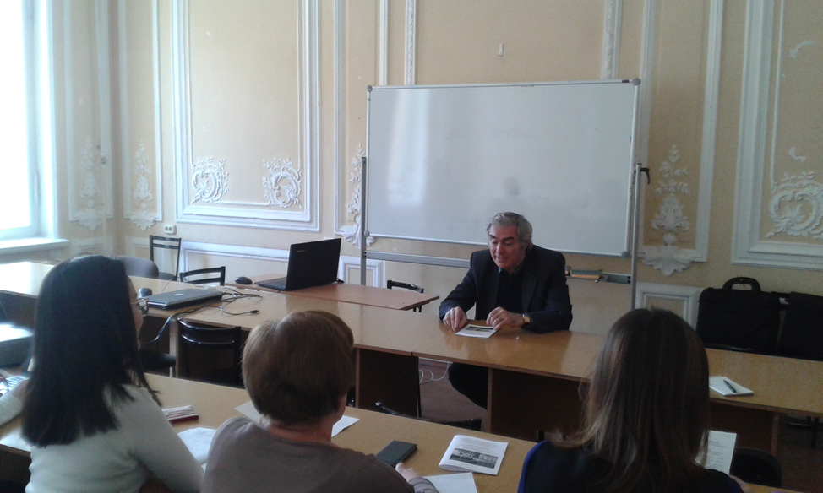

Среди слушателей Весенней школы были магистранты, студенты, аспиранты и преподаватели из Ленинградского государственного университета им. А.С. Пушкина, Санкт-Петербургского государственного университета, Санкт-Петербургского государственного экономического университета, Университета имени Джавахарлала Неру в Нью Дели (Индия).

XXV Весенняя школа проходила одновременно в двух странах – России и Казахстане. Лекции читались онлайн.

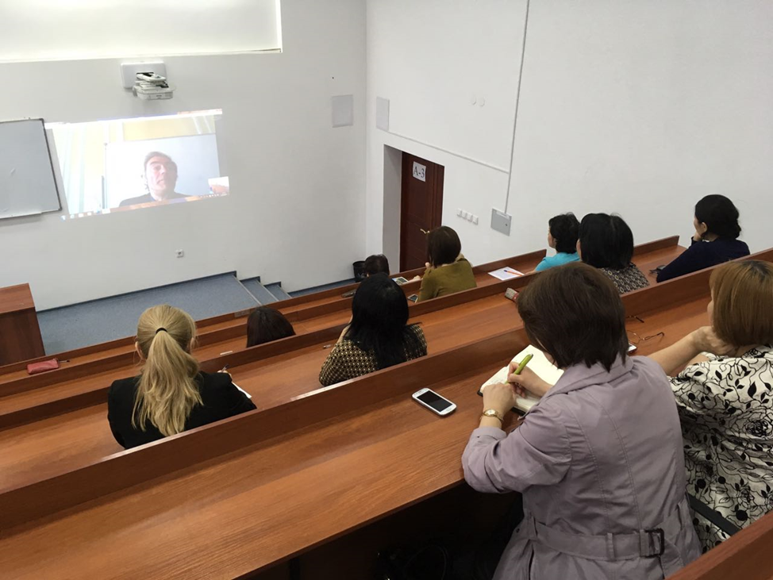

Слушателями XXV Весенней школы стали магистранты, студенты и преподаватели Павлодарского государственного университета им. С. Торайгырова.

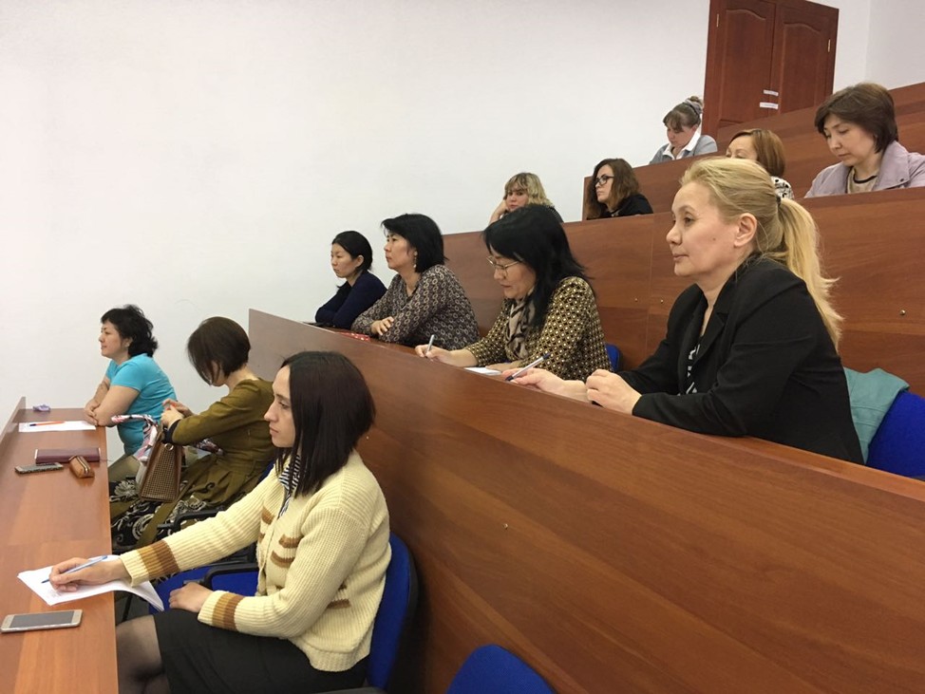

В рамках Весенней школы прошла ХХV Международная научная конференция

«Новые парадигмы и новые решения в современной лингвистике: русский язык как фактор культурно-образовательной интеграции общества».

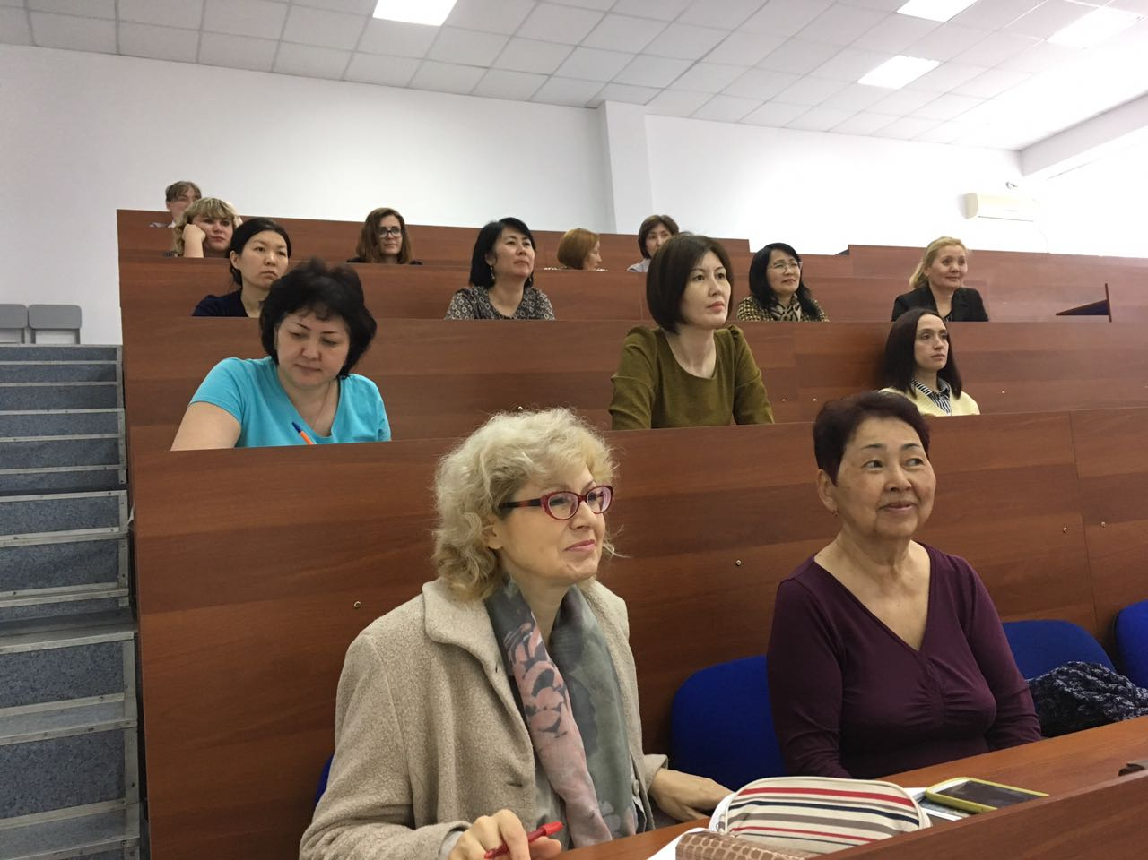

Таким образом, слушателями Весенней научной школы стали преподаватели, аспиранты и магистранты из трех стран – России, Казахстана и Индии. Слушатели Весенней школы получили документы о повышении квалификации.

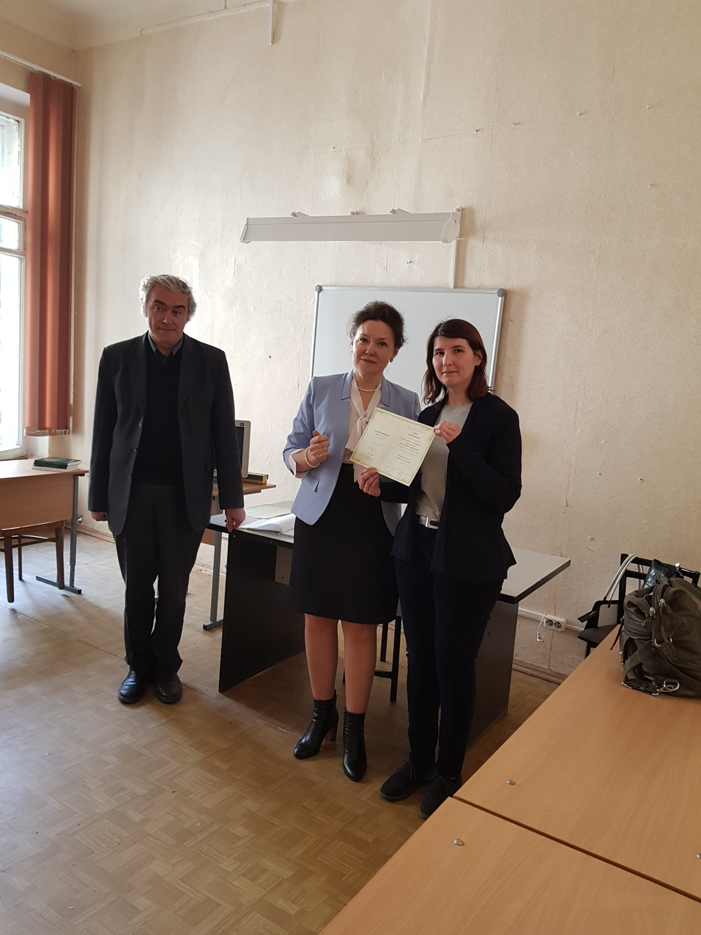

В рамках научных мероприятий была проведена профориентационная работа.

13 мая 2017 года состоялась встреча к.ф.н., преподавателя русского языка из Университета имени Джавахарлала Неру в Нью Дели (Индия) с Президентом Института иностранных языков и директором центра РКИ, д.ф.н., профессором Пименовой Мариной Владимировной.

